Paraf Pembimbing  l\ | \ |  |  | \ | ‘  i -TiTjGcnt^
Tanggal Setor Perbaikan | 'e  r |  |  |  | ‘  i -TiTjGcnt^
Catatan Solusi dari Dosen Pembimbing | H  0)  8 S  -5 s  t % f  » -f  § €  £ §  £ | 1 -  t *  -=3 *  ^{c} 1  ‘2 ⁵  $  <3 cv  c  H|  £  js  ° L  V* | §  i ’jj  < i i  §h  ■ =  §1  s  8^{J}I  £J § | M  0  §1  i§  S  fi | ‘  i -TiTjGcnt^
Catatan Solusi dari Dosen Pembimbing | H  0)  8 S  -5 s  t % f  » -f  § €  £ §  £ |  | c< |  | ‘  i -TiTjGcnt^
Materi/Bab yang  Dikonsultasikan | S
Hari/Tanggal | H  E | %  i  ’O  1 | ■*»  $  o  s  -f  Cn | X
O  Z |  | Cx

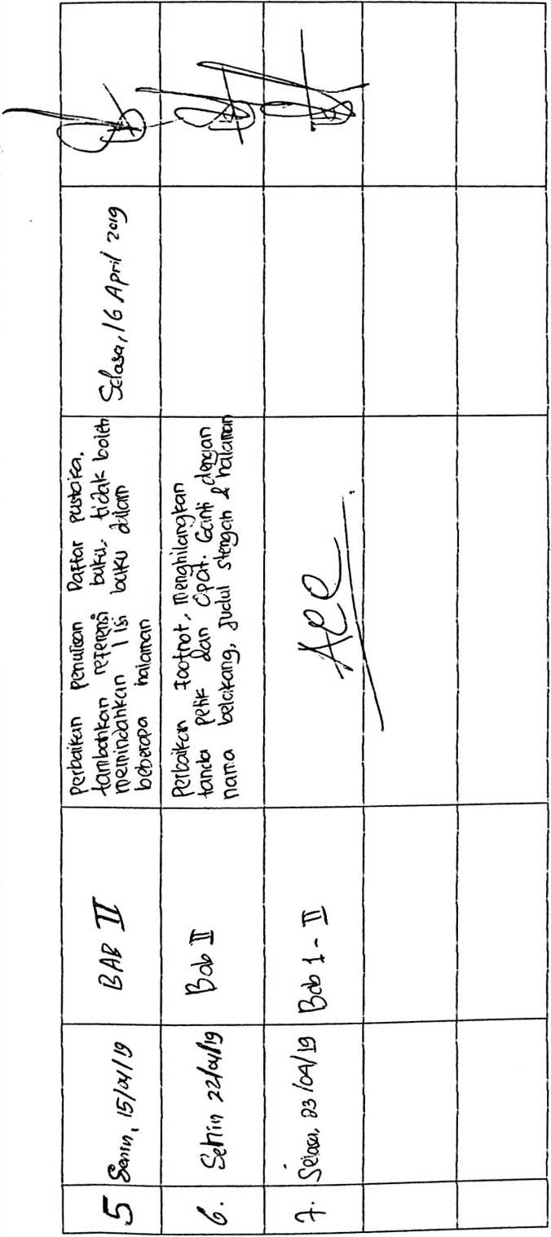
Yohanes IG Susanta, M.Th
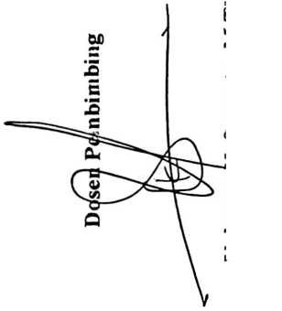
&
Ph
B
(Z>

-S
1S

2
E
o
Ph
C/5
C3
a
©

a
w

£)
E
a>
U
on
<
C
.2
?2
O
G3
§
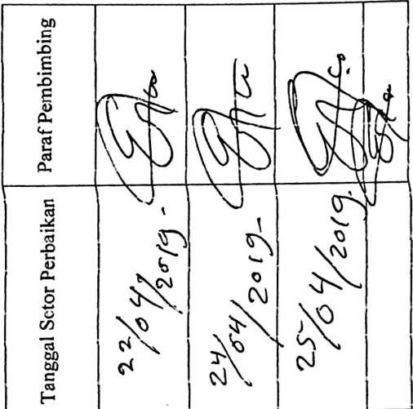
OJ ¹
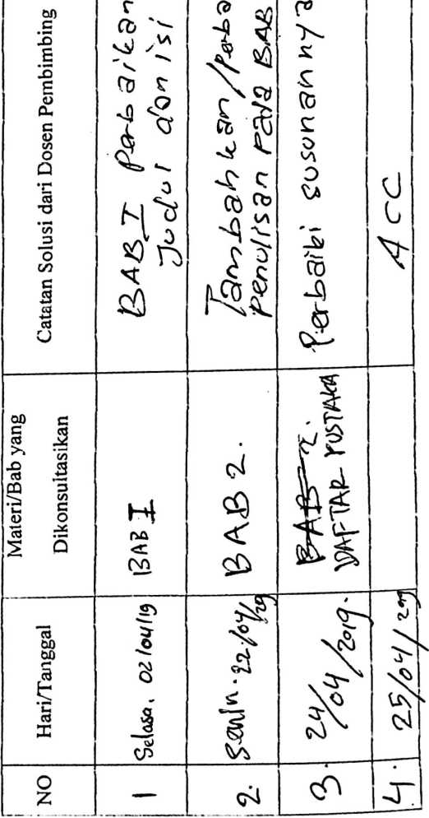

1
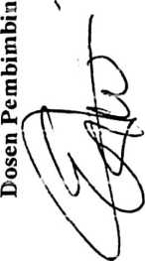
Erwin Bunga Sapan, M.Th

00
G
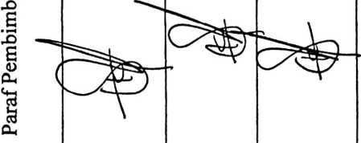
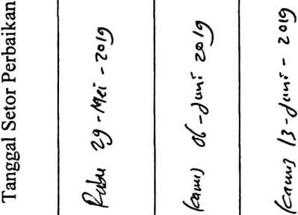
Lembaran Konsultasi Pembimbing SKRIPSI
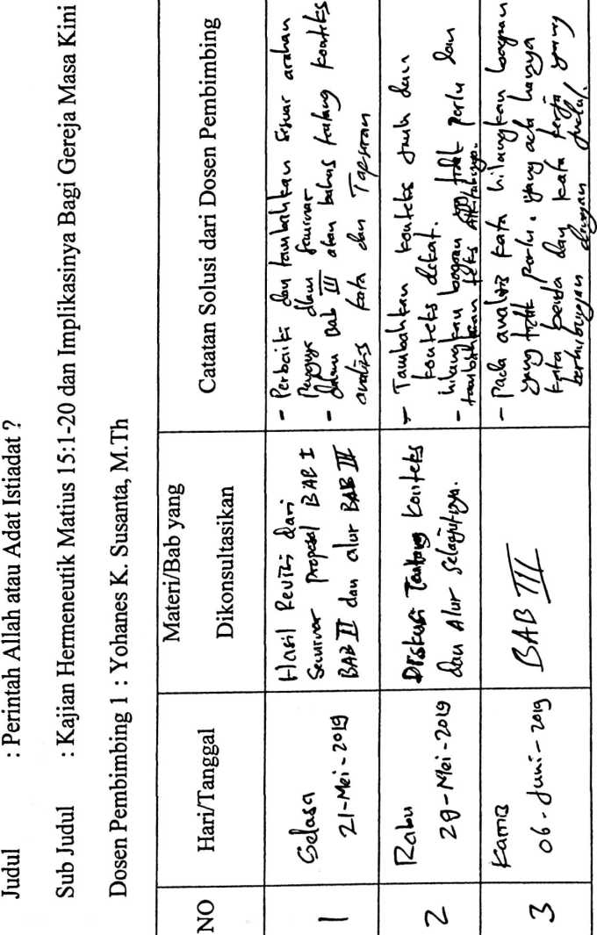

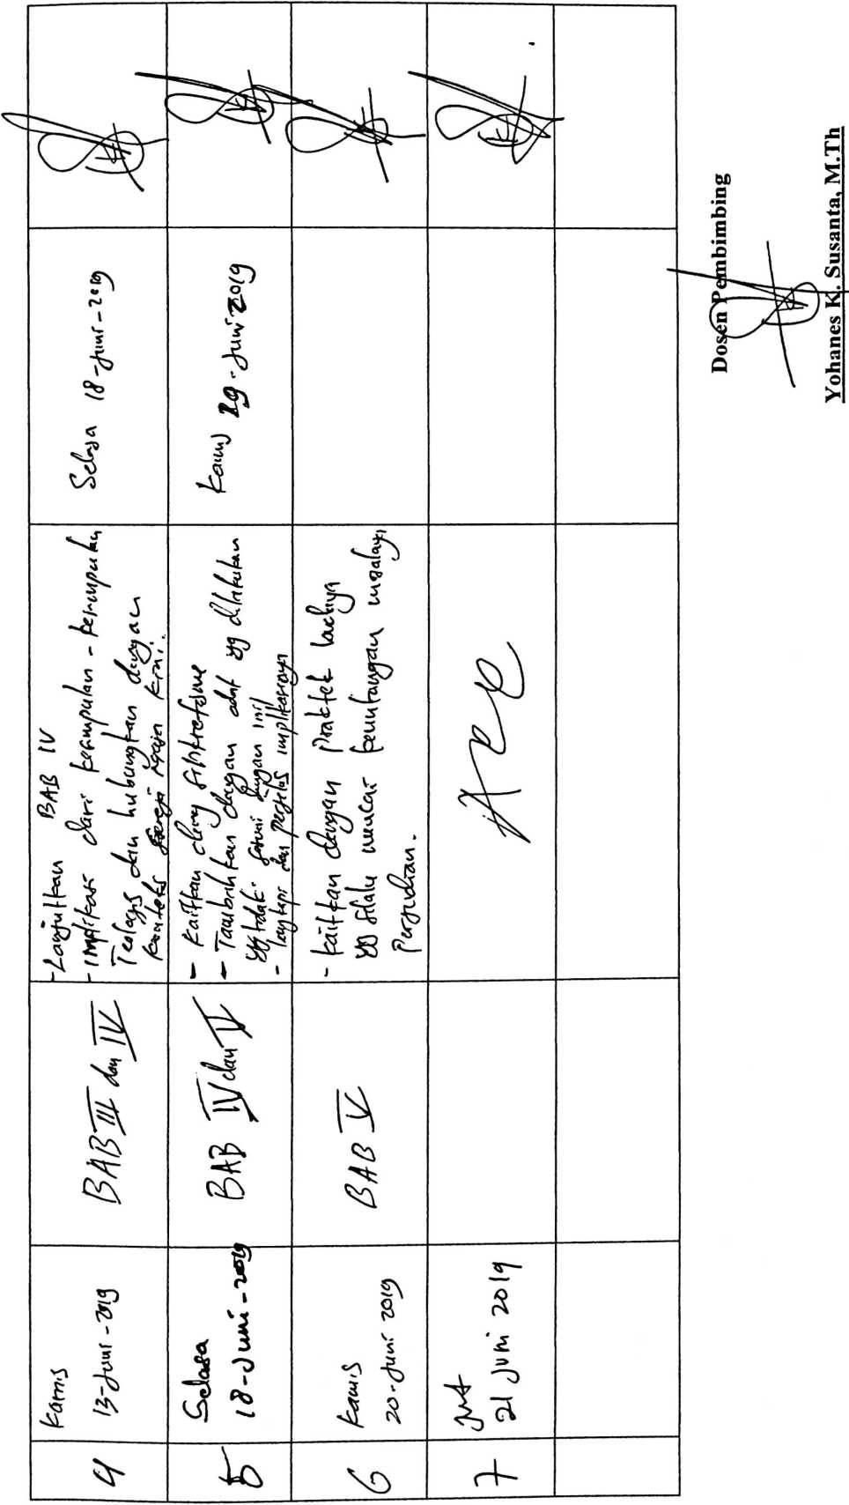

Lembaran Konsultasi Pembimbing SKRIPSI
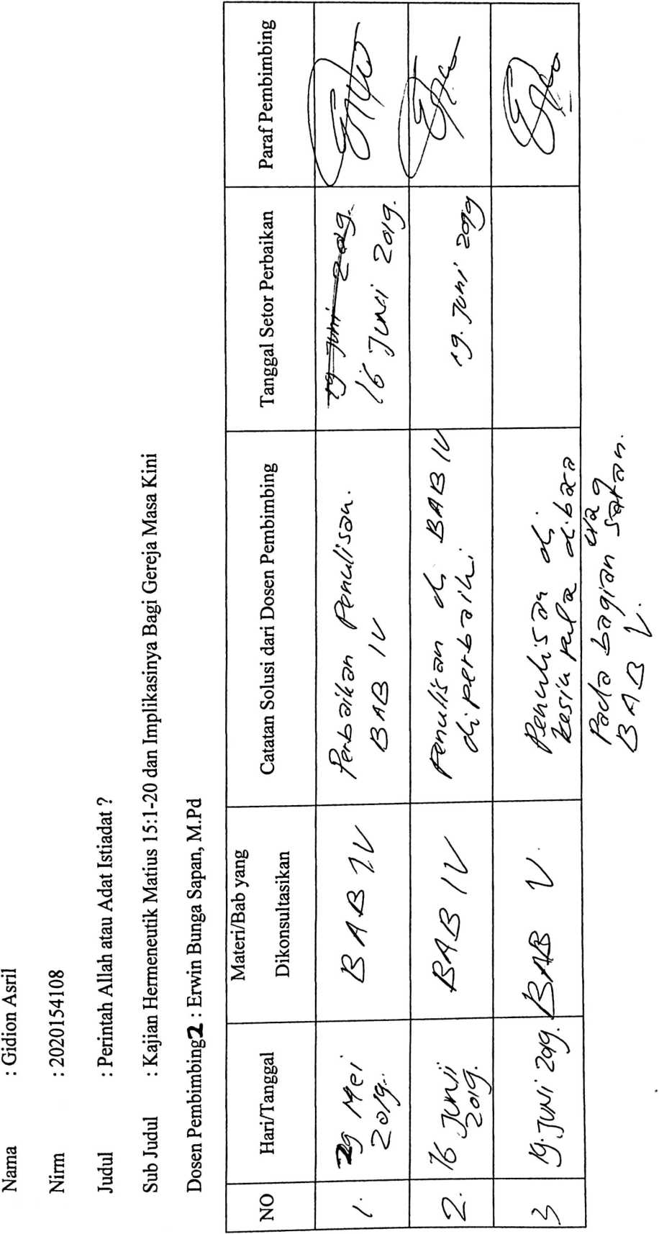

4 Z '“Ktsod
